THOMAS MOINET

Sur toi personnellement :
1. Pour toi, le football c’est : Une passion
2. Club(s) précédent(s) : ESB, ESB et ESB
3. Le plus haut niveau auquel tu as joué : National
4. Depuis quand es-tu au club : 14 ans
5. Poste que tu occupes sur le terrain : Le plus important
6. Le poste que tu aimerais jouer : J'y suis déjà
7. Le meilleur joueur du monde à ton poste : Howard Webb
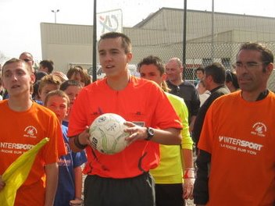
8. Un geste de superstition : Faire rebondir deux trois fois le ballon dans mon vestiaire avant le match.
9. Ton geste technique préféré : Penalty
10. Ton club préféré : FC Barcelone
11. Ton joueur préféré : Iniesta
12. Ton entraineur préféré : Guardiola
Dans les vestiaires de l’ESB :
13. Le plus en retard : Je ne sais pas!
14. Le plus chambreur : Xavier Brain
15. Le Mr Prout : Philippe Minaud
16. Le moins attentif : Luque!
17. Le plus trainard : Eddy Vinet
18. Le plus bringueur : Romain Troussicot
Sur le terrain :
19. Le plus technique : El Gringo (mais que au laser game)
20. Le plus rapide : Fabrice Goua (dans ses rêves)
21. La plus grosse charrette : Fabrice Goua (dans la réalité!)
22. Le plus réaliste devant le but : Sebastien Poissonnet
23. Le plus « tireur de pigeons » : Vlad
24. Le plus râleur : Jérémy Roirand
25. Le plus fragile : Xavier Brain
26. Le meilleur joueur sur le terrain : Sebastien Poissonnet
Questions bonus :
27. Le meilleur supporter : Alain Chaillou
28. Le meilleur « GLAND’OR » : Morgan Richard
29. Ton meilleur souvenir au club : Finale Loisirs organisée par le club (je ne sais plus quelle année)
30. Décris L’ESB en un mot : Famille

